МИНИСТЕРСТВО ОБРАЗОВАНИЯ И НАУКИ РОССИЙСКОЙ ФЕДЕРАЦИИ ГОСУДАРСТВЕННОЕ АВТОНОМНОЕ ПРОФЕССИОНАЛЬНОЕ УЧРЕЖДЕНИЕ СВЕРДЛОВСКОЙ ОБЛАСТИ

Уральский радиотехнический коллеж им. А.С. Попова

**РЕФЕРАТ**

по информатике

на тему: «Принтеры»

Выполнил:

студенты 2 курса

группы ми -201

Хамщук К.С

Ракицкий А.А

Проверил:

Парфёнов Денис Вячеславович

Екатеринбург 2023г.

**Введение**

Введение 3

2 История создания принтера 4

3 Разновидности принтеров 6

3.1 Лазерный принтер 6

3.2 Светодиодный принтер 7

3.3 Струйный принтер 7

3.4 Сублимационный принтер 8

3.5 Матричный принтер 9

4 Преимущества и недостатки основных видов принтеров 10

4.1 Преимущество и недостатки матричных принтеров 10

4.2 Преимущества и недостатки струйных принтеров 10

4.3 Преимущества и недостатки лазерных принтеров 10

Заключение 11

Список используемой литературы 12

Введение

Принтер (от англ. printer - печатник) - устройство для преобразования информации, хранящейся на запоминающих устройствах (текст, графика) в твёрдую копию, обычно на бумаге. Процесс этот называется вывод на печать, а получившийся документ - распечатка.

Существует множество мнений на тему того, что именно нужно считать первым в истории принтером. С одной стороны, вполне разумно предположить, что прародителем всякого рода печатающих устройств был инструмент, использовавшийся при клинописи. Не менее хороший кандидат на "первенство" — это первая типография.

**2 История создания принтера**

Самый первый принтер был создан в 1834 году в Англии, его создателем был математик Чарльз Бэббидж. «Предок» современно принтера представлял собой громоздкую модель механического компьютера, который имел функцию автоматической печати, и имел название «разностная машина». Предполагалось, что этот компьютер будет активно использоваться в навигации, банковском деле, конструировании. Но «разностная машина» не была доделана, так как английское правительство прекратило финансирование проекта.

В результате он придумал еще и первый в истории человечества принтер, получивший название Difference Engine (Разностная машина).

К сожалению, это устройство так и не было создано при жизни автора. Правда через 150 лет после смерти автора, этот принтер все же был собран лондонским Музеем Науки, под руководством его директора Дорона Суода (рис. 1). Получившееся устройство состояло из 8000 деталей, и весило около 5 тонн. Следует заметить, что при разработке данного Difference Engine, Беббидж придумал множество идей, применяемых и по сегодняшний день.

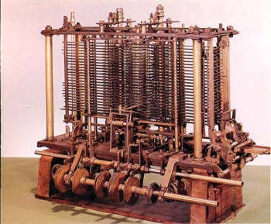

Рисунок 1 – Первый принтер

В 20-х годах ХХ века, после попыток Бэббиджа создать аппарат печати, американская компания Remington-Rand начала широкое производство принтеров, именовавшихся «unprinter». Принтеры именовались «лепестковыми», так как содержали диск, похожий ромашку с лепестками. Способ печати тех принтеров был похож на работу печатной машинки. Заправлялись они пленкой, печатали только черно-белый текст, отличались шумной работой и ненадежностью, однако, несмотря на это, они приобрели бешеную популярность в мире, в том числе и в СССР.

«Лепестковые» принтеры были вытеснены в 60-е годы матричными, которые имели в своей конструкции печатающую головку с множеством иголок. Первой этот новый механизм разработала корпорация Seiko Epson. В 80-е гг. увидел свет струйный принтер. Он работал, распыляя крошечные точки чернил на бумаге, за счет чего и возникало изображение.

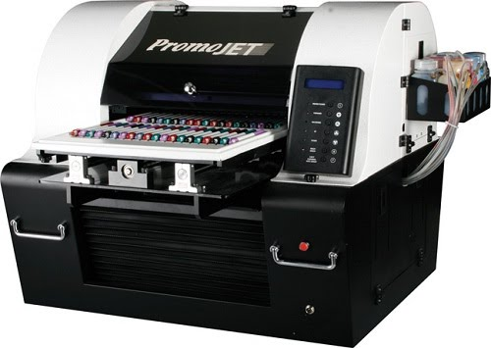

Рисунок 2 – Лепестковый принтер

**3 Разновидности принтеров**

Предлагается классифицировать принтеры по пятиосновным позициям: принципу работы печатающего механизма, максимальному формату листа бумаги, использованию цветной печати, наличию или отсутствию аппаратной поддержки языка PostScript, а также по рекомендуемой месячной нагрузке, которая, как правило, коррелирует со скоростью печати.

**3.1 Лазерный принтер**

Лазерный принтер (laser printer) работает по принципу ксерографической печати, только изображение формируется непосредственным сканированием фоточувствительных элементов принтера лучом лазера. Данный тип принтера позволяет получить изображение высокого качества, которое не боится влаги и устойчиво к выцветанию. Лазерный принтер состоит из картриджа и собственно принтера.

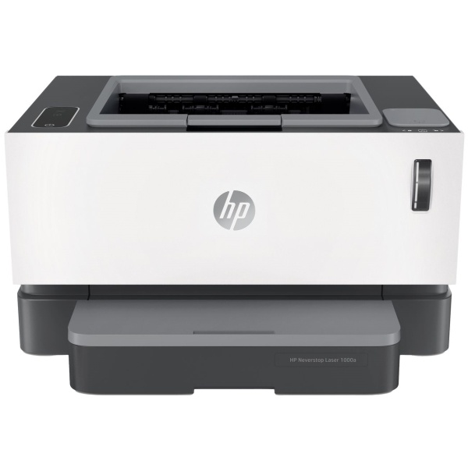

Рисунок 3 – Лазерный принтер

**3.2 Светодиодный принтер**

Светодиодный принтер (LED printer) – параллельная ветвь развития лазерных принтеров. Скорость работы светодиодных принтеров практически одинакова с лазерными. У этих двух типов принтеров есть и принципиальные отличия.

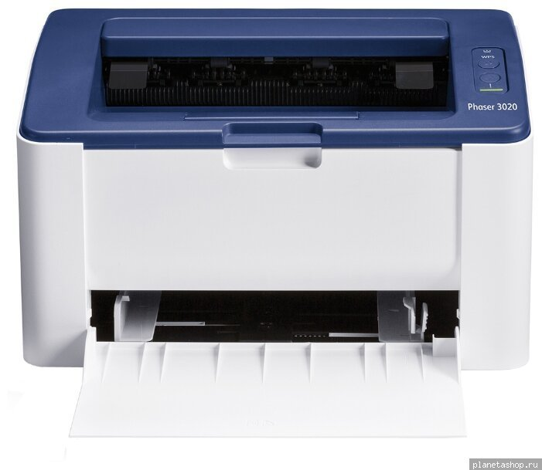

Рисунок 4 – Светодиодный принтер

**3.3 Струйный принтер**

Струйный принтер – такой тип принтера, в котором изображение на носителе формируется точечным способом. В качестве рабочего элемента используется жидкий краситель. Отличается высокой достоверностью передачи полутонов. Чаще всего применяется в домашних условиях из-за простоты обслуживания и эксплуатации, относительно невысокой скорости и качества печати.

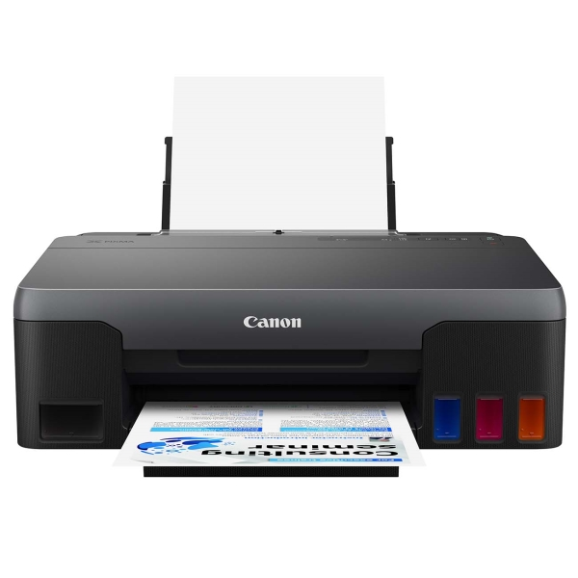

Рисунок 5 – Струйный принтер

**3.4 Сублимационный принтер**

Сублимационный или термосублимационный принтер печатает на плотных поверхностях, внося специальный краситель под поверхность бумаги. Его работа основана на сублимации – переходе вещества в газообразное состояние из твердого без жидкой фазы. Оптимальное использование принтера данного типа – печать изображений на CD и DVD дисках, пластиковых картах.

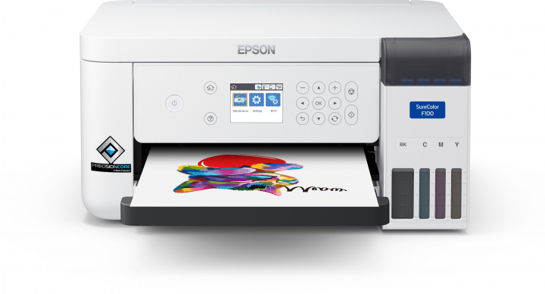

Рисунок 6 – Сублимационный принтер

**3.5 Матричный принтер**

Матричный принтер – аппарат, формирующий изображение ударным способом из отдельных маленьких точек. Это старейший из до сих пор применяемых типов принтеров. Выпускались и цветные принтеры, которые не получили широкого применения в связи с появлением более практичных цветных струйных принтеров.

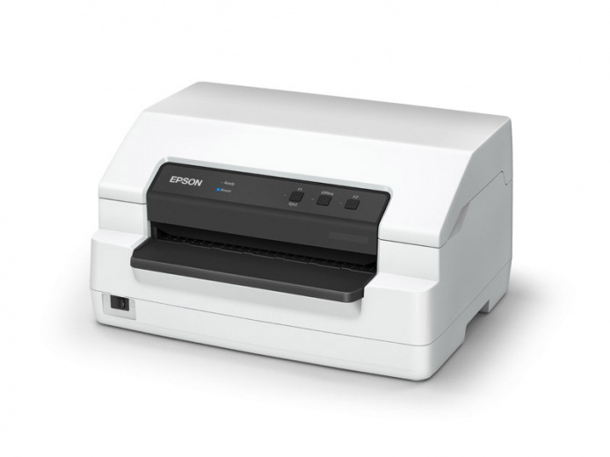

Рисунок 7 – Матричный принтер

**4 Преимущества и недостатки основных видов принтеров**

**4.1 Преимущество и недостатки матричных принтеров**

Матричные принтеры постепенно выходят из употребления, поскольку они очень медленно и шумно работают, а копии получаются низкого качества. Однако себестоимость печати одной копии на матричном принтере низкая, к тому же матричные принтеры позволяют делать до трех копий одновременно.

Поэтому в настоящее время матричные принтеры чаще всего используют в неблагоприятных для других принтеров условиях, например, на производстве, на тех рабочих местах, где нужно постоянно распечатывать большое количество текстовой информации. Цены на матричные принтеры достаточно стабильны – в настоящее время они не снижаются и, по мнению специалистов, вряд ли снизятся в будущем.

4.2 Преимущества и недостатки струйных принтеров

Основными преимуществами струйных принтеров являются:

* достаточно невысокая стоимость;
* возможность печати цветных изображений и сверхкачественной фотопечати;
* высокая скорость печати;
* относительно тихая работа;
* низкое потребление электроэнергии.

**4.3 Преимущества и недостатки лазерных принтеров**

Основные преимущества лазерных принтеров:

* высокая скорость;
* большие объемы печати;
* низкий уровень шума при работе;
* стойкость напечатанных копий к влиянию воды и света;
* низкая себестоимость одной копии – около пяти копеек за листок.

Недостатками лазерных принтеров являются:

* высокая цена;
* незначительное излучение.

**Заключение**

Необходимость применения принтеров в наши дни настолько огромна, что даже в самом маленьком офисном помещении он имеется в наличии. Кабинеты, приемные, конторы и отделы, а также жилые комнаты наполняются этими весьма полезными и необходимыми для офисной работы и учебы устройствами.

Сейчас подобрать самый подходящий принтер может каждый, принимая во внимание их огромное ассортиментное многообразие, которое предоставляет рынок. Самым востребованным является, наверное, струйный принтер ввиду его универсальности и небольшой стоимости. На таком принтере можно печатать как тексы, так и разнообразные рисунки, графики, и даже фотографии.

**Список используемой литературы**

1. <https://www.mrimage.ru/tipy-printerov>
2. <https://ru.wikipedia.org/wiki/%D0%9F%D1%80%D0%B8%D0%BD%D1%82%D0%B5%D1%80>
3. <https://pandia.ru/text/79/432/36498.php>